


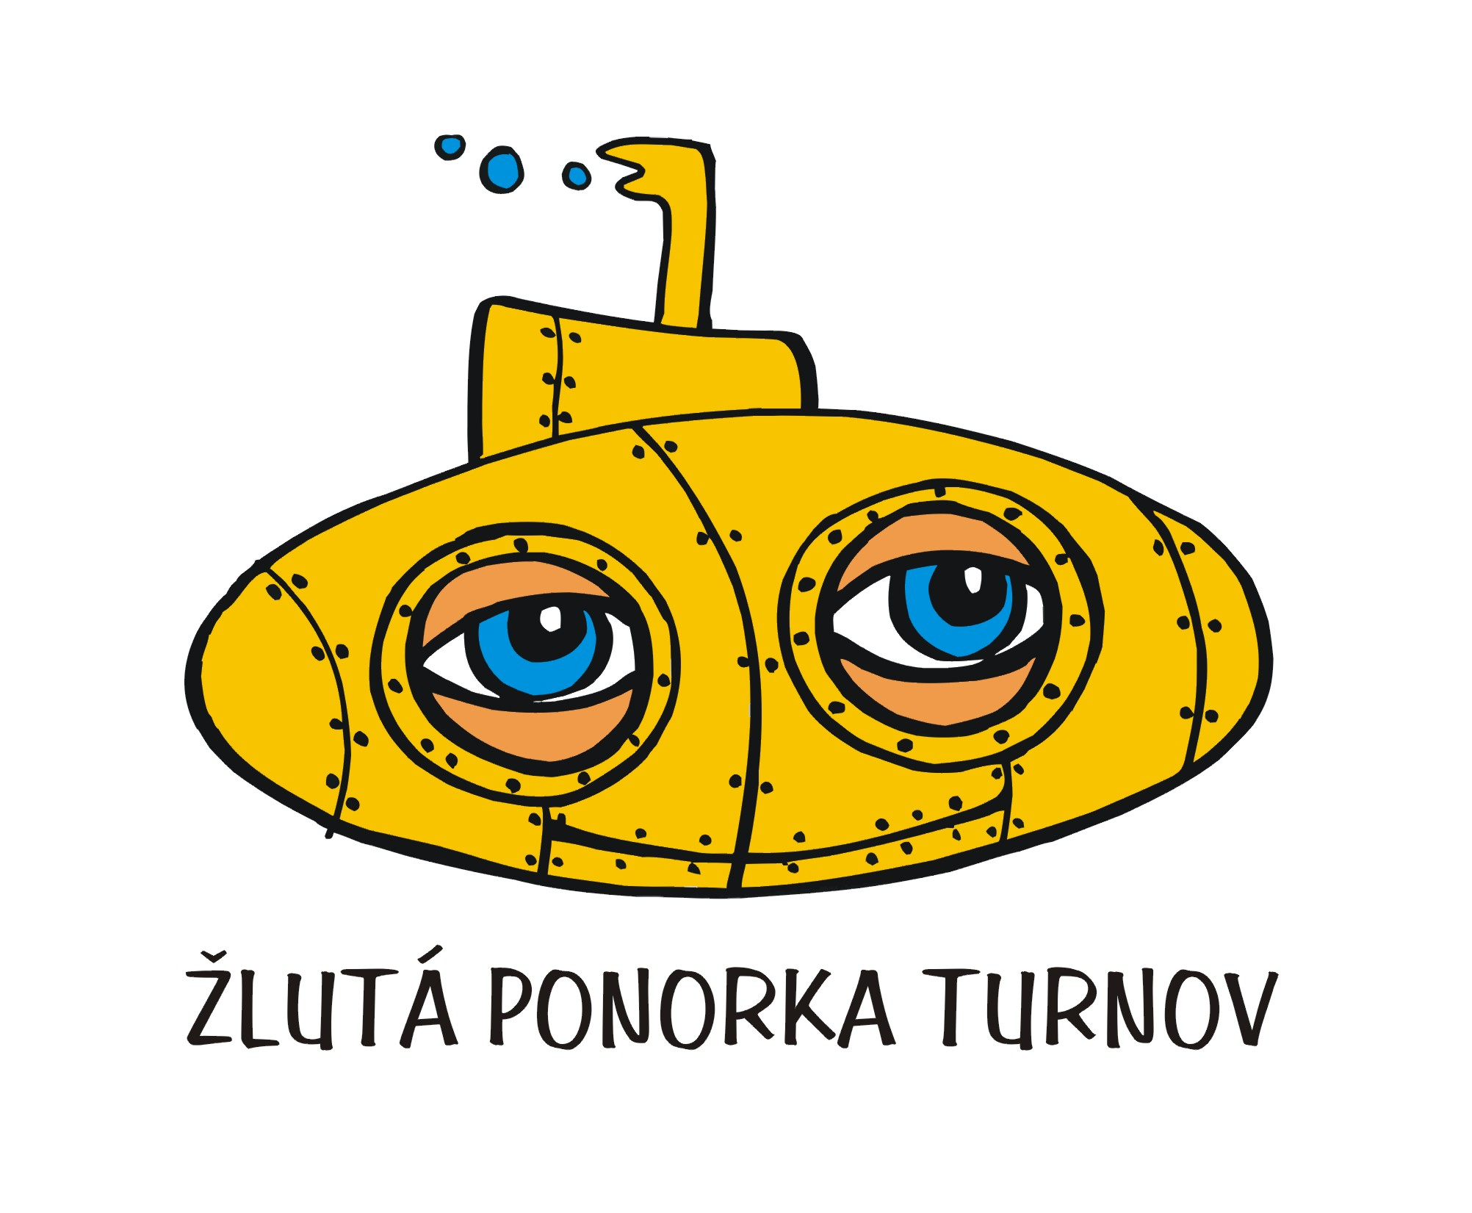

VÝSLEDKOVÝ PROTOKOL

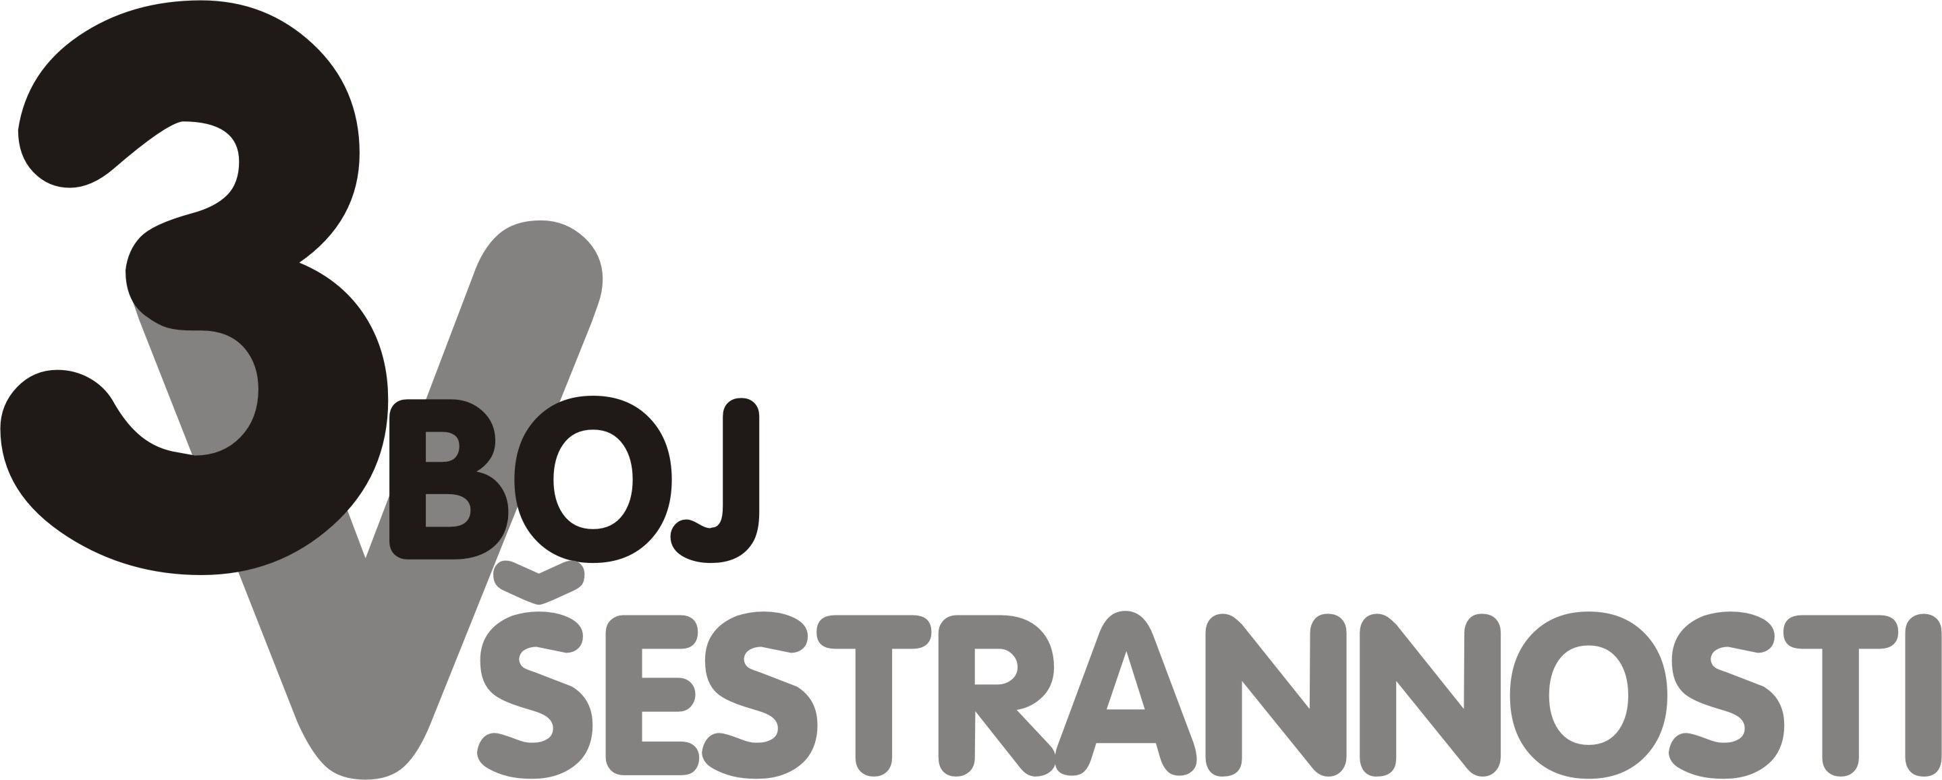 s ADAMEM 2015

10 . ROČNÍK

pro ŽÁKY 1. – 5. TŘÍD ZÁKLADNÍCH ŠKOL

LIBERECKÉHO KRAJE pro r. 2015

***

KRAJSKÉ FINÁLE: Městský atletický stadion L.Daňka TURNOV

17. června 2015 ( STŘEDA )

- POŘADATELÉ: Liberecký kraj, Krajské sdružení ČUS, KR AŠSK LK
- Technické uspořádání : OR AŠSK Semily + SVČDM Turnov + AC SYNER Turnov
- DATUM KONÁNÍ AKCE: 17. června 2015, od 10.00 hodin

MÍSTO: Městský atletický stadion L.Daňka, Skálova ul, , TURNOV

ORGANIZAČNÍ VÝBOR: Ing. V.Boháč, předseda KS ČUS Liberec, zastupitel Lbc.kraje

Mgr.Karel Štrincl, řed. závodu , mobil – 702 046 061

Ing.Mgr. Tomáš Zakouřil – řed. SVČDM Turnov/Žlutá ponorka

Ing. Tomáš Špinka – počítačové zpracování závodu

K.Tulach , hlavní rozhodčí

Patronem soutěže je český reprezentant v desetiboji
Adam Sebastian Helcelet, člen Dukly Praha,
odchovanec turnovské atletiky,
držitel bronzové madaile z ME do 23 let 2013.
Adam se Krajského finále aktivně zúčastnil při autogramiádě a při vyhlašování výsledků

SOUTĚŽNÍ DISCIPLINY:

BĚH NA 50 metrů: z nízkého, nebo polovysokého startu

SKOK DO DÁLKY: 3 pokusy – z odrazového pásma šíře/délka 100 cm, měří se

od místa odrazu

HOD MÍČKEM: 3 pokusy – z rozběhu, nebo z místa

KATEGORIE: dle SKUTEČNOSTI šk. roku 2014/15 )

žáci, žákyně : 1., 2., 3., 4. a 5. ročníku základních škol. Věkové kategorie:

1. třída .(2007/2008) 2. (2006/2007) 3.(2005/2006) 4. (2004/2005)

5. (2003/2004).

PŘIHLÁŠKA - pro jmenovitou přihlášku závodníků automaticky posloužily výsledky

z okresních kol ( změny - proběhly v rámci PREZENTACE – v den závodu ).

ÚČAST .nejlepší 4 chlapci a 4 dívky z každého ročníku 1.-5. třídy ZŠ – z okresů SM, CL, LB, JN(dle okresního finále) Každý okres vyslal krajské finále 40 závodníků + několik výborných závodníků / uděleny tzv. „divoké karty“ těm, kteří se pro nemoc nemohli zúčastnit okresních kol / .

ZDRAVOTNÍ SLUŽBA – studentky SZŠ Turnov – ČČK Turnov, žádná zranění , organizační výpomoc !

OBČERSTVENÍ: -NÁPOJE ZDARMA poskytla provozovna McDonald Liberec

ČASOVÝ ROZPIS: byl dodržen, dle plánu. Zahájení v 10.15., vyhlášení vítězů – ve 13.05 hod.

ÚČAST, VYHLÁŠENÍ VÝSLEDKŮ,CENY:

Závodů se zúčastnilo 165 závodníků ze 38 škol Libereckého kraje.

Krajskému finále předcházely – 5 okrskových závodů v okrese Semily, 4 okresní kola v okresech ČL, Jbc, Lbc, Sem.

Slavnostní vyhodnocení závodu a předání cen proběhlo za účasti hostů po skončení celého závodu.

Závodníci na 1. – 3.místě obdrželi medaile, diplomy a drobné ceny.

Součástí slavnostního ceremoniálu bylo i vyhlášení celokrajské soutěže bodových průměrů třídních kolektivů třídám v soutěži o POHÁR TŘÍDNÍCH KOLEKTIV 2015. Vítězným školám byly předány poháry. Třídy na 1.-3.místě obdržely ceny – pomůcky pro školní TV/ míče, pásma, poukázky na nákup sport. potřeb./.

Účast v celokrajské soutěži se zvýšila na 156 tříd (vloni 107) z 20 škol,

účast žáků v 3boji - 2923

Výsledky jednotlivců i tř. kolektivů jsou ve zvláštních přílohách. Vše zpracoval na PC Ing. T.Špinka.

ROZHODČÍ, POŘADATELÉ ZÁVODŮ – je třeba poděkovat celé řadě rozhodčích – ať již kvalifikovaných z atletických klubů, či z řad učitelů, kteří se snažili vždy a všude zaznamenat výkony žáků ve školách i závodníkům na atletických stadionech. Pořádání závodů nám již celá léta usnadňují počítačové programy “3V“, které nám stále vylepšuje jejich autor Ing. M.Galuszka z Atlet. klubu v Desné. / Jen je třeba tyto možnosti bezplatného použití PC programů propagovat - hlavně do škol. /

HOSTÉ KRAJSKÉHO FINÁLE - -závodů se zúčastnili hosté :

Ing. Boháč- předseda KS ČUS, p. Fr.Svoboda -předseda okres. sdružení Semily ČUS, p. Skalický- člen KV ČUS LK, Mgr. J. Hostínský – ústřední metodik AŠSK Praha, A.S. Helcelet – český reprezentant v 10tiboji, někteří ředitelé škol.

Pan T.Půta – hejtman Libereckého kraje se omluvil pro pracovní zaneprázdnění .

ÚHRADA CESTOVNÍCH NÁKLADŮ:

Úhradu nákladů na dopravu hromadným dopravním z jednotlivých okresů proplácí KS ČUS / Ing. Boháč /

Veškeré další informace o 3 boji, včetně počítačových programů pro všechny stupně soutěže / od třídních kol po okrsky a okresy / jsou na stránkách
www.zlutaponorka.turnov.cz

, klikněte na logo „3V“ a otevře se Vám přístup ke všem informacím / + výsledky okresních kol a krajského finále + FOTO z OF Semily a z KF/.

Pořadatelé děkují všem spolupracovníků na úseku – okrsky – v okrese Semily a v jednotlivých okresech Libereckého kraje za organizační spolupráci při realizaci letošního

10. ROČNÍKU TÉTO SPORTOVNÍ AKCE.

Za pořadatele krajského finále : Mgr. K.Štrincl (702 046 061, E-mail: orassksm@seznam.cz)

Běhej, skákej, házej jako ADAM!

